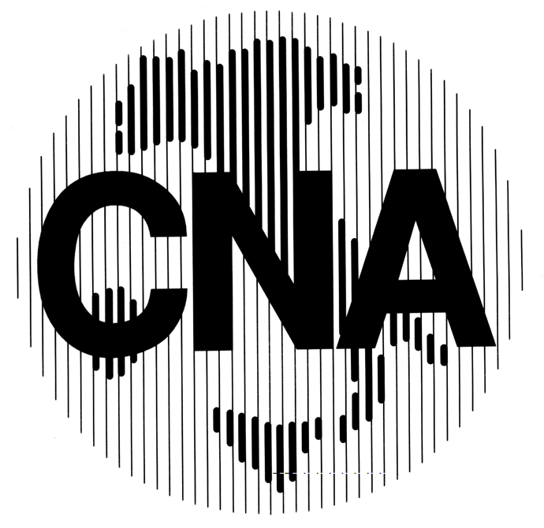  CONFEDERAZIONE NAZIONALE DELL’ARTIGIANATO E DELLA PICCOLA E MEDIA IMPRESA  OSSERVATORIO EUROPEO |   CAMERA DI COMMERCIO  BELGO-ITALIANA
- Novembre /Dicembre 2005
A cura di Caterina Giuliano
giuliano.bruxelles@cna.it
NEWS vai

- La Commisione europea adotta un Libro verde su alimentazione sana e attività fisica
- Avviato il dibattito sull’avvenire della politica comunitaria in materia di OGM

LEGISLAZIONE vai

- Legislazione in vigore
- Legislazione in adozione:
    - Proposta di Regolamento relativo alle indicazioni nutrizionali e sulla salute fornite sui prodotti alimentari
    - Proposta di Regolamento sull’aggiunta di vitamine e minerali e di talune altre sostanze agli alimenti
    - Normativa di applicazione del pacchetto igiene
    - Parere del Comitato Economico e Sociale europeo sul tema norme di igiene ed imprese artigiane di trasformazione (NAT/277), Relatore Sig. Ribbe
OPPORTUNITA’ vai

- La Commissione lancia una consultazione su come promuovere alimentazione sana e attività fisica
- Consultazione pubblica sulla normativa in materia di etichettatura dei mangimi
EVENTI vai

- International Green Week Berlin
- Alimentaria 2006
- BioFach

NEWS top

La Commisione europea adotta un Libro verde su alimentazione sana e attività fisica
La Commissione europea ha adottato un Libro verde con l'obiettivo di ridurre l'obesità e le malattie croniche ad essa associate. Attualmente quasi 14 milioni di cittadini Ue, di cui 3 milioni bambini, sono sovrappeso o addirittura obesi. Questa cifra è destinata ad aumentare. Il Libro verde lancia un dialogo tra le Istituzioni UE, gli Stati membri e le parti civili, prende in considerazione le varie possibilità per migliorare la salute dei cittadini dell’UE, dal coinvolgimento dei servizi sanitari, a quello dell’organizzazione dei trasporti pubblici.

Comunicato stampa:
http://europa.eu.int/rapid/pressReleasesAction.do?reference=IP/05/1550&format=HTML&aged=0&language=EN&guiLanguage=fr

Libro verde:
http://europa.eu.int/comm/health/ph_determinants/life_style/nutrition/documents/nutrition_gp_en.pdf

Lanciato il dibattito sull’avvenire della politica comunitaria in materia di OGM

I ministri dell’ambiente dell’UE hanno aperto, il 2 dicembre, un ampio dibattito orientativo in materia di OGM. Il Commissario europeo all’ambiente, Stavros Dimas, ha precisato che la Commissione europea presenterà un rapporto sull’applicazione della Direttiva 18/2001, relativa all'emissione deliberata nell'ambiente di organismi geneticamente modificati. La presidenza austriaca sta organizzando una conferenza per il prossimo aprile sulla coesistenza delle culture tradizionali e quelle geneticamente modificate.

LEGISLAZIONE top

- Legislazione in vigore:
http://www.cnainterpreta.it/buildFrame.asp?section=cnaalimentare

- Legislazione in adozione

- Proposta di Regolamento relativo alle indicazioni nutrizionali e sulla salute fornite sui prodotti alimentari

Il Consiglio Occupazione, Politica Sociale e Salute dei Consumatori in data 8 dicembre ha adottato all’unanimità una posizione comune sulla proposta di Regolamento relativo alle indicazioni nutrizionali e sulla salute fornite sui prodotti alimentari.
Tale proposta, presentata dalla Commissione nel luglio 2003, formula un nuovo quadro normativo riguardante l'uso delle indicazioni nutrizionali, allo scopo di garantire che l'etichettatura degli alimenti sia adeguata e chiara, per consentire al consumatore di compiere una scelta informata; le indicazioni nutrizionali e sulla salute non conformi al regolamento saranno considerate pubblicità ingannevole.

Il testo adottato dal Consiglio vieta, all’articolo 12, le indicazioni nutrizionali che:
    - suggeriscono che la salute potrebbe essere compromessa dal mancato consumo dell'alimento;
    - fanno riferimento alla quantità di perdita di peso;
    - fanno riferimento a pareri di singoli medici oppure ad associazioni che non sono contemplate dalla proposta stessa.

La posizione adottata dal Consiglio reintroduce la procedura di autorizzazione per inserire nuove indicazioni nutrizionali. Il Parlamento europeo aveva proposto invece una procedura di notifica.

La posizione sarà trasmessa al Parlamento europeo per la seconda lettura.

Per maggiori informazioni:
http://europa.eu.int/prelex/detail_dossier_real.cfm?CL=it&DosId=184390

- Proposta di Regolamento sull’aggiunta di vitamine e minerali e di talune altre sostanze agli alimenti
Il Consiglio Occupazione, Politica Sociale e Salute dei Consumatori alla seduta dell’8 dicembre scorso ha adottato una posizione comune sulla proposta di Regolamento sull’aggiunta di vitamine e minerali e di talune altre sostanze agli alimenti.
Scopo di tale proposta è armonizzare, per tutelare la salute dei consumatori e la libera circolazione delle merci, la diversa normativa vigente nei vari Stati membri dell’UE concernente l’aggiunta delle vitamine, minerali ed altre sostanze agli alimenti.
Nell’arco del processo produttivo gli alimenti perdono le loro sostanze nutritive, e l’aggiunta di vitamine, minerali ed altre sostanze ai prodotti alimentari ha lo scopo di rimediare a tale perdita.
La proposta di Regolamento:
- Definisce quando e a quali scopi è consentita l’aggiunta di vitamine;
- Indica quali vitamine e minerali possono essere aggiunti (Allegato I) e i preparati di vitamine e sali minerali che possono essere utilizzati in base ai test di verifica di purezza;
- Regola le restrizioni nel loro uso;
- Specifica i criteri per stabilire i livelli massimi e minimi di vitamine e minerali negli alimenti;
- Prevede regole specifiche, per l’etichettatura, la presentazione e la pubblicità dei prodotti a cui sono state aggiunte le vitamine e/o minerali;
- Autorizza gli Stati membri a richiedere la notifica per la messa in commercio di tali prodotti cosí da facilitare il loro monitoraggio.
Inoltre, tale proposta di regolamento, prevede norme specifiche per l’aggiunta di sostanze, diverse dalle vitamine e dai minerali, che necessitano di una previa valutazione per poter essere immesse sul mercato.

La posizione è stata trasmessa al Parlamento europeo per la seconda lettura.

Per maggiori informazioni:
http://europa.eu.int/prelex/detail_dossier_real.cfm?CL=it&DosId=186612

- Normativa di applicazione del pacchetto igiene (vedi Osservatorio Alimentare n.5)

- Parere del Comitato Economico e Sociale europeo sul tema norme di igiene ed imprese artigiane di trasformazione (NAT/277), Relatore Sig. Ribbe (vedi Osservatorio Alimentare n.5)

OPPORTUNITÁ top

La Commissione lancia una consultazione su come promuovere alimentazione sana e attività fisica
La Commissione europea, in data 8 dicembre, ha adottato il Libro verde al fine di promuovere dieta sana e attività fisica. L’adozione del Libro verde è accompagnata dal lancio di una consultazione pubblica su come ridurre il livello di obesità.
La consultazione pubblica sarà chiusa il 15 marzo 2006, ed i risultati saranno pubblicati a giugno 2006. La Commissione proporrà poi le soluzioni che riterrà adeguate e gli strumenti per la loro implementazione.
Per maggiori informazioni:
http://europa.eu.int/comm/health/ph_determinants/life_style/nutrition/nutrition_en.htm

Consultazione pubblica sulla normativa in materia di etichettatura dei mangimi

La Commissione UE ha lanciato una consultazione pubblica in materia di etichettatura dei mangimi, allo scopo di interpellare tutte le parti interessate.
Le osservazioni dovranno essere inviate entro il 16 gennaio 2006.

Per maggiori informazioni:
http://europa.eu.int/comm/food/consultations/index_en.htm

EVENTI top

International Green Week Berlin

Fiera internazionale nel settore alimentare, agricolo e dell’orticoltura.
La fiera si terrà a Berlino, Germania, nei giorni 13 – 22 gennaio.

Per maggiori informazioni:
http://www1.messe-berlin.de/vip8_1/website/MesseBerlin/htdocs/www.gruenewoche.de/index_e.html

Alimentaria 2006

Evento fieristico di rilevanza internazionale nel settore alimentare. Saranno organizzati anche workshop, seminari, conferenze su temi quali: la ricerca nel settore alimentare, il partenariato con i paesi del Sud America, ecc.
La fiera avrà luogo a Barcellona, Spagna, nei giorni 6 – 10 Marzo p.v.

Per maggiori informazioni:
http://expositor.alimentaria.com/

BioFach

Fiera dei prodotti biologici, che avrà luogo a Norimberga, Germania, nei giorni 16 – 19 febbraio p.v.

Per maggiori informazioni:
http://press.nuernbergmesse.de/en/biofach/

